POWIATOWY URZĄD PRACY

ul. Płocka 66/68, 09- 500 Gostynin tel. 024 269 71 59, 024 235 48 33,
fax 024 269 71 79, e-mail wago@praca.gov.pl strona: gostynin.praca.gov.pl

IRP-41-6/ES/25 Gostynin, dnia 10.07.2025r.

BEZROBOCIE
NA TERENIE POWIATU GOSTYNIŃSKIEGO
w końcu czerwca 2025 r.

- STAN BEZROBOCIA ORAZ STOPA BEZROBOCIA.

Liczba bezrobotnych

Liczba bezrobotnych zarejestrowanych w Powiatowym Urzędzie Pracy w Gostyninie w końcu czerwca 2025 r. wyniosła 1558 osób.
W porównaniu do:
- końca maja 2025r. zwiększyła się o 32 osoby, tj. o 2,1%.
- końca czerwca 2024 r. zmniejszyła się o 35 osób, tj. o 2,2%.

Stopa bezrobocia według regionu, województwa i powiatu

Stopa bezrobocia wyliczona przez GUS przedstawiała się w następujący sposób:

Regiony/Województwa /Podregiony/Powiaty | 2024/05  % | 2025/05  % | Wzrost/spadek punktów procentowych  %
POLSKA | 5,0 | 5,0 | 0
Woj. MAZOWIECKIE | 4,1 | 4,0 | -0,1
Powiat gostyniński | 10,8 | 10,3 | -0,5

Poziom bezrobocia

Poziom bezrobocia z podziałem na gminy.

L.p. | Gmina | Poziom bezrobocia |  |  |  | Wzrost/spadek  do 31.05.2025r.
L.p. | Gmina | Stan na 31.05.2025 r. |  | Stan na 30.06.2025r. |  | Liczba |  | %
L.p. | Gmina | ogółem | kobieta | ogółem | kobieta | ogółem | kobieta | ogółem | kobieta
1. | Gostynin miasto | 538 | 287 | 551 | 294 | +13 | +7 | +2,4 | +2,4
2. | Gostynin gmina | 525 | 289 | 533 | 286 | +8 | -3 | +1,5 | -1,0
3. | Pacyna gmina | 113 | 53 | 116 | 57 | +3 | +4 | +2,7 | +7,5
4. | Sanniki miasto | 42 | 27 | 49 | 31 | +7 | +4 | +16,7 | +14,8
5. | Sanniki gmina | 115 | 63 | 119 | 66 | +4 | +3 | +3,5 | +4,8
6. | Szczawin Kościelny gmina | 193 | 111 | 190 | 105 | -3 | -6 | -1,6 | -5,4
 | Ogółem | 1526 | 830 | 1558 | 839 | +32 | +9 | +2,1 | +1,1

Bezrobotni w poszczególnych miesiącach

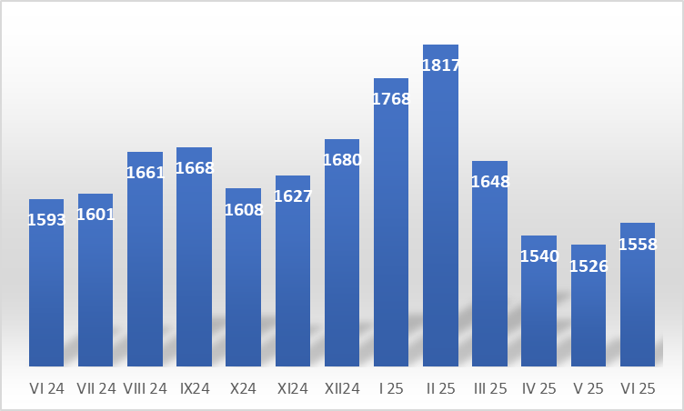

Napływ i odpływ bezrobotnych.

W miesiącu czerwcu 2025 r. zarejestrowało się 137 osób bezrobotnych, w tym 69 kobiet (od początku roku 943 w tym 471 kobiet).
Z ewidencji wyłączono 105 osób bezrobotnych w tym 60 kobiet (od początku roku 1065 w tym 536 kobiet), z tego pracę podjęły 73 osoby, w tym 46 kobiet (od początku roku 570 w tym 302 kobiety).

- WYBRANE KATEGORIE BEZROBOTNYCH

Wyszczególnienie | Stan  na koniec czerwca 2025r. | Udział %
1 | 2 | 3
bezrobotni ogółem | 1558 | 100,00
w tym:
Kobiety | 839 | 53,9
poprzednio pracujący | 1350 | 86,6
zwolnieni z przyczyn zakładu pracy | 48 | 3,1
dotychczas nie pracujący | 208 | 13,4
zamieszkali na wsi | 958 | 61,5
w tym:
kobiety zamieszkałe na wsi | 514 | 53,7
osoby w okresie 12 m-cy od ukończenia szkoły | 15 | 1,0
cudzoziemcy | 11 | 0,7
bez kwalifikacji zawodowych | 728 | 46,7
bez doświadczenia zawodowego | 324 | 20,8
Do 30 roku życia | 312 | 20,0
w tym do 25 roku życia | 189 | 12,1
długotrwale bezrobotne | 939 | 60,3
powyżej 50 roku życia | 431 | 27,7
korzystające ze świadczeń pomocy społecznej | 70 | 4,5
posiadające co najmniej jedno dziecko do 6 roku życia | 204 | 13,1
posiadające co najmniej jedno dziecko niepełnosprawne do 18 roku życia | 1 | 0,1
Niepełnosprawni | 48 | 3,1

Kobiety:
W dniu 30.06.2025r., liczba kobiet zarejestrowanych w urzędzie pracy wyniosła 839, tj. 53,9 % ogółu zarejestrowanych bezrobotnych. Prawo do zasiłku posiadało 113 kobiet. tj. 13,5% ogółu kobiet.

Bezrobotni zamieszkali na wsi:
Wśród zarejestrowanych bezrobotnych 958 tj. 61,5% zamieszkiwało na wsi.
W grupie tej 514 osób to kobiety, które stanowią 53,7% zarejestrowanych bezrobotnych zamieszkałych na wsi.
Wśród mieszkańców wsi 134 osoby posiadały prawo do zasiłku, co stanowi 14,0% zarejestrowanych bezrobotnych zamieszkujących tereny wiejskie i 60,4% ogółu bezrobotnych uprawnionych do zasiłku.

Bezrobotni z prawem do zasiłku:
W końcu czerwca 2025r. 222 osoby posiadały prawo do zasiłku, co stanowi 14,2% ogółu bezrobotnych.
W porównaniu do:
- końca maja 2025r. liczba uprawnionych do zasiłku zwiększyła się o 8 osób, tj. 3,7%,
- końca czerwca 2024r. liczba uprawnionych do zasiłku zwiększyła się o 12 osób tj. 5,7%.
Jak obrazuje poniższa tabela największy odsetek bezrobotnych z prawem do zasiłku występuje w Mieście Gostyninie (15,1%), a najmniejszy w Mieście Sanniki (10,2%).
Kobiety uprawnione do zasiłku dla bezrobotnych stanowią 13,5% ogółu zarejestrowanych kobiet w powiecie. Największy odsetek uprawnionych kobiet obserwuje się w Gminie Pacyna (19,3%), a najmniejszy w Mieście Sanniki 9,7%).

Lp. | Gmina | Bezrobotni z prawem do zasiłku | % udział do ogółu bezrobotnych z poszcz. gmin | Bezrobotne kobiety z prawem do zasiłku | % udział do ogółu bezrobotnych kobiet z poszcz. gmin
1. | M. Gostynin | 83 | 15,1 | 40 | 13,6
2. | Gm. Gostynin | 79 | 14,8 | 39 | 13,6
3. | Gm. Pacyna | 16 | 13,8 | 11 | 19,3
4. | M. Sanniki | 5 | 10,2 | 3 | 9,7
5. | Gm. Sanniki | 14 | 11,8 | 8 | 12,1
6. | Gm. Szczawin Kościelny | 25 | 13,2 | 12 | 11,4
 | Ogółem | 222 | 14,2 | 113 | 13,5

Dodatki aktywizacyjne
Bezrobotnemu posiadającemu prawo do zasiłku, który z własnej inicjatywy podjął zatrudnienie lub inną pracę zarobkową przysługuje dodatek aktywizacyjny.
W czerwcu 2025 r. dodatek aktywizacyjny przyznano 17 osobom. W końcu czerwca 2025r. do dodatku aktywizacyjnego uprawnionych było 58 osób, w tym 30 kobiet.

Osoby poszukujące pracy
W końcu czerwca 2025r. zarejestrowanych było 65 osób poszukujących pracy, w tym 26 kobiet. W porównaniu do poprzedniego miesiąca liczba osób poszukujących pracy zmniejszyła się o 2 osoby, tj. 3,1%.

Niepełnosprawni
W końcu czerwca 2025r. zarejestrowanych było 48 osób bezrobotnych, niepełnosprawnych, w tym 28 kobiet (w analogicznym okresie 2024r. 68 bezrobotnych niepełnosprawnych, w tym 36 kobiet).
Spośród ogółu zarejestrowanych osób bezrobotnych niepełnosprawnych 11 posiadało prawo do zasiłku, w tym 3 kobiety. Poszukujący pracy niepełnosprawni, niepozostający w zatrudnieniu stanowili 23 osoby w tym 7 kobiet.

Pośrednictwo pracy
W czerwcu 2025r. pośrednictwo pracy pozyskało 76 ofert pracy, w tym 64 miejsca pracy subsydiowanej. Od początku roku 558 ofert pracy, w tym 392 oferty pracy subsydiowanej.

Sporządziła:
Elżbieta Sielaczek
Kierownik Działu
Instrumentów Rynku Pracy

